Министерство науки и высшего образования Российской Федерации

Федеральное государственное бюджетное образовательное

учреждение высшего образования

«СибирскИЙ государственнЫЙ Университет

геоСИСТЕМ И ТЕХНОЛОГИЙ»

(СГУГИТ)

Кафедра прикладной информатики и информационных систем



ПОДГОТОВКА ПО К ТИРАЖИРОВАНИЮ

Screen Translator

Выполнили обучающиеся

группы БИ-31

Строганов Д. С.

Проверил

ассистент кафедры ПИиИС

Шарапов А.А.

Новосибирск – 2023

РАЗРАБОТКА ДИЗАЙНА УПАКОВКИ

Так как программное обеспечение «Screen translator» является desktop-приложением, оно не имеет упаковку и соответственно не требует разработки дизайна. Но если бы оно распространялось на дисках, то упаковка бы выглядела как на рисунке ниже. Обертка выполнена с помощью приложение Adobe Photoshop и встроенной нейросети (рисунок 1).

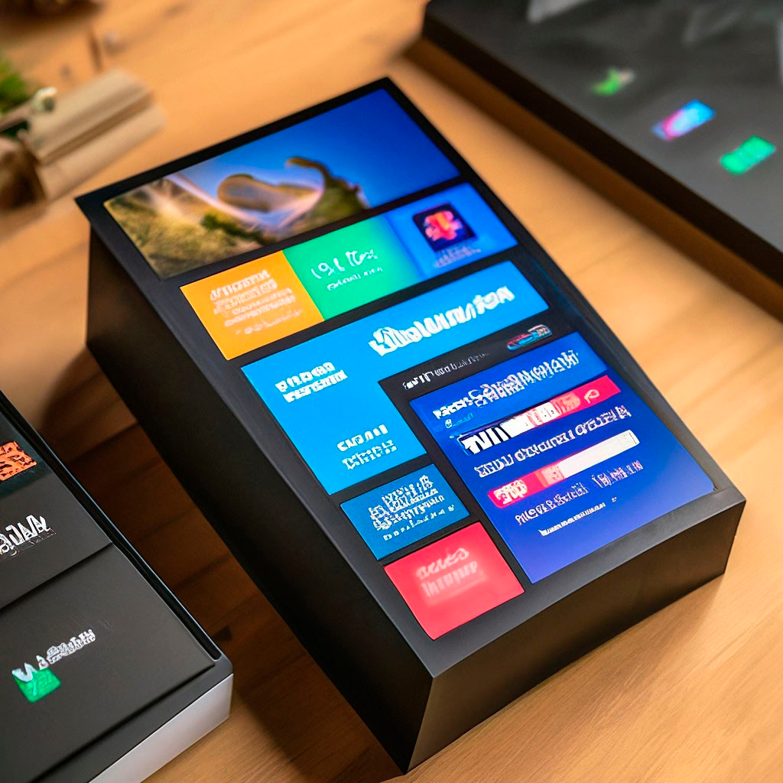

Рисунок 1 – Упаковка Screen Translator

РАЗРАБОТКА ЛОГОТИПА ПРОГРАММНОГО ОБЕСПЕЧЕНИЯ

Логотип программного обеспечения был разработан с помощью приложения Adobe Photoshop.

Для логотипа был выбран современный минималистичный дизайн и цветовая палитра, сочетающаяся с основными цветами на сайте.

Итоговый логотип изображен на рисунке 2.

Внешний вид приложения Screen Translator представлен на рисунке 3.

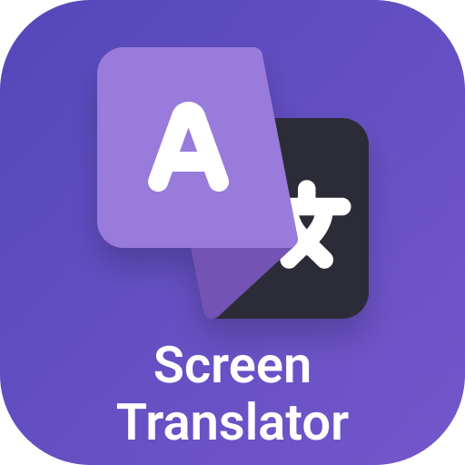

Рисунок 2 – Логотип ПО «Screen Translator»

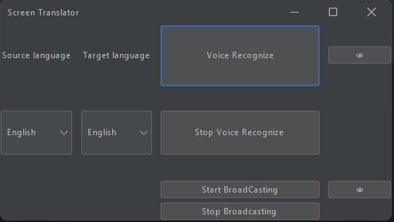

Рисунок 3 – Дизайн приложения «Screen Translator»